Sylvie TAPIA 1ère bénéficiaire du Fonds Croissance d'Initiative Ariège
Ariège Expansion - Annie Fachetti - 12/12/2014

Spécialisée dans la vente de prêt-à-porter dans le Centre Ville de Pamiers, Sylvie Tapia a bénéficié du 1er prêt d'honneur au titre du Fonds Croissance géré par la plateforme d'Initiative départementale.
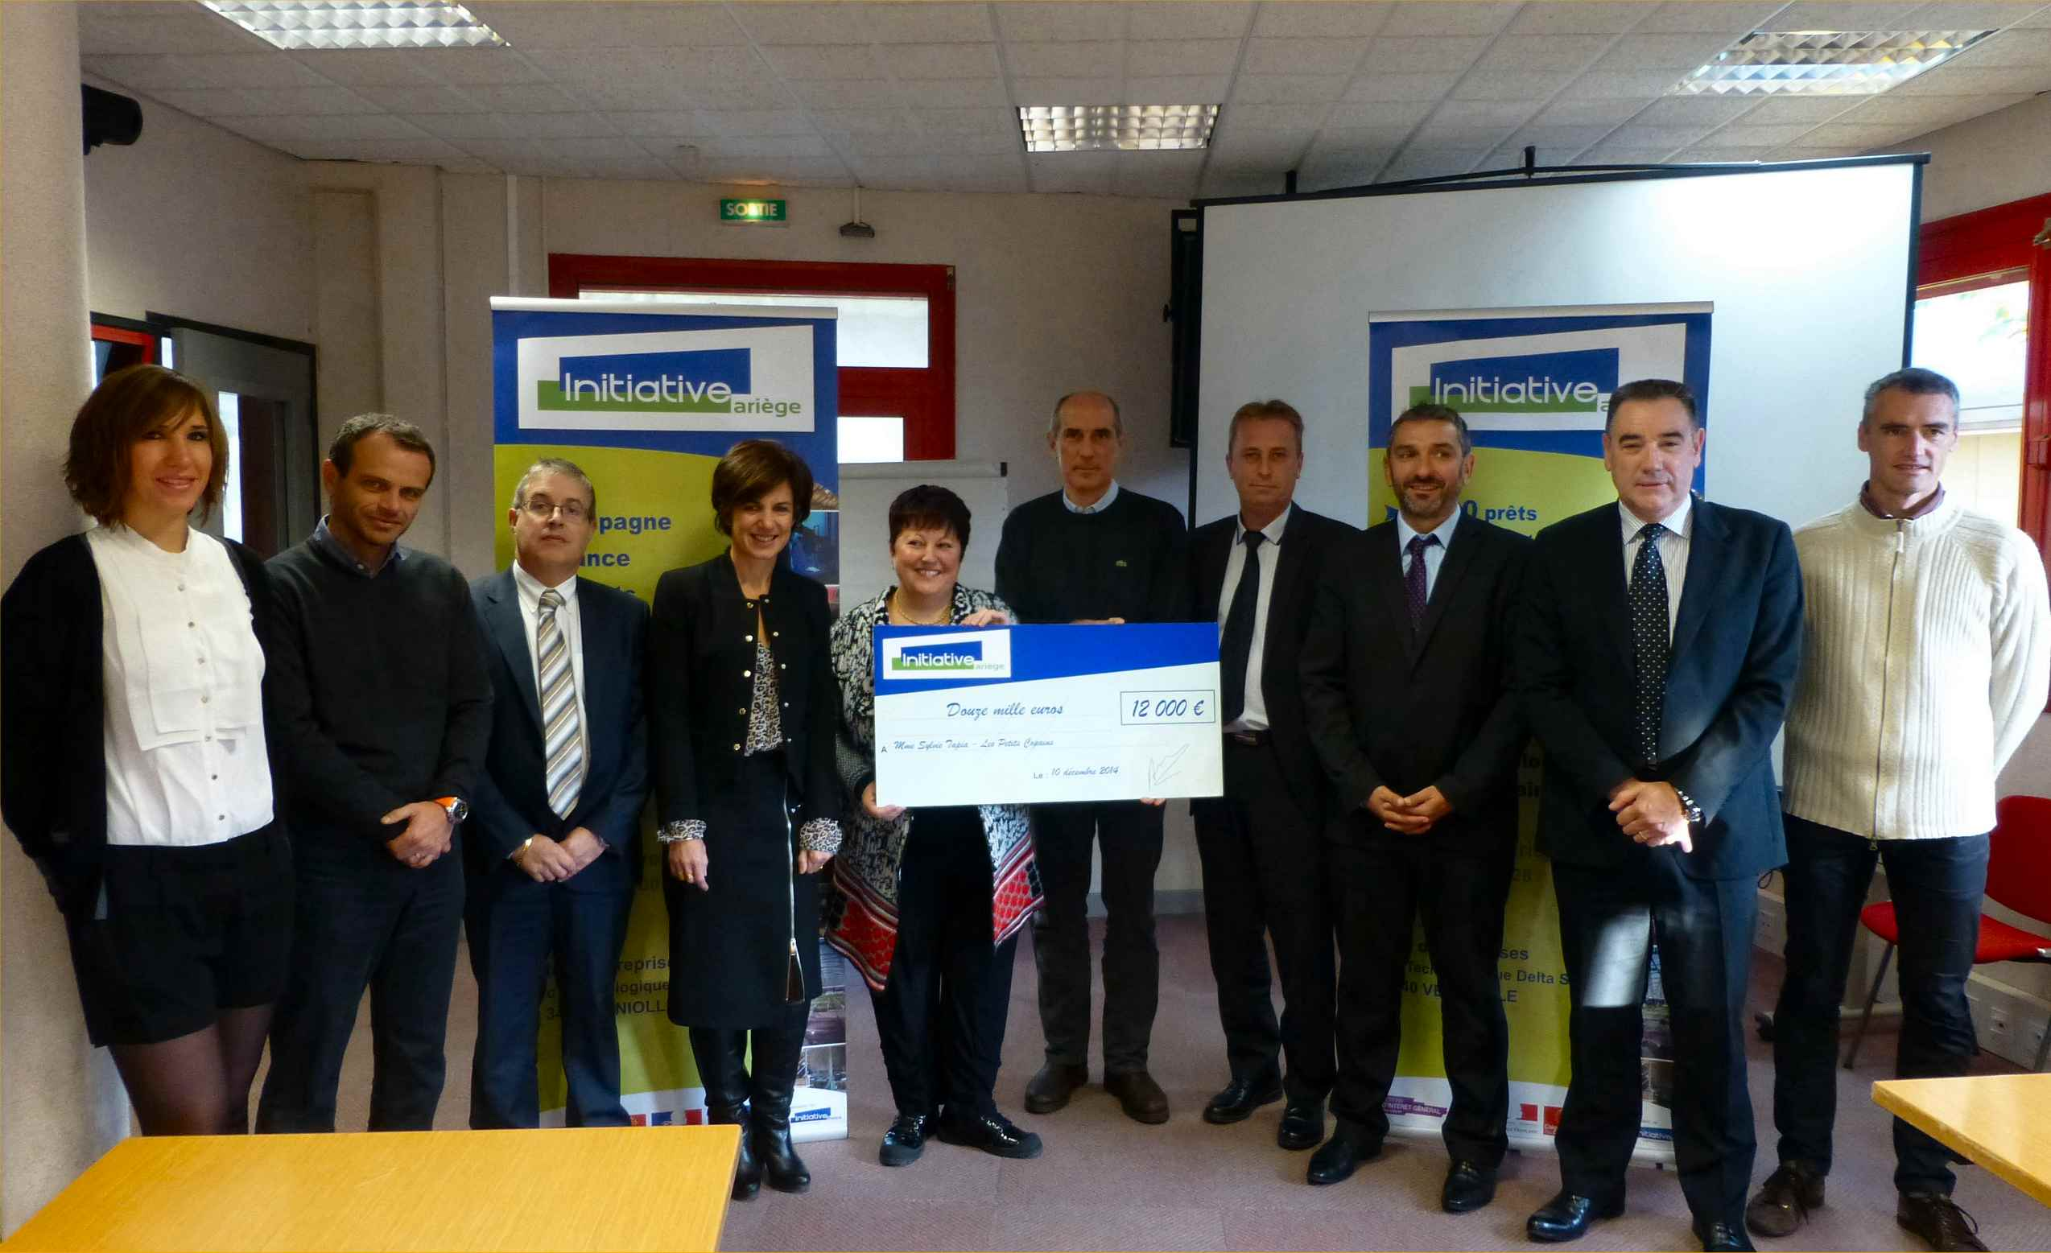
La remise officielle du chèque a eu lieu dans les locaux de la pépinière d'entreprises Cap Delta à Verniolle en présence de l'ensemble des partenaires de ce nouveau fonds dédié au financement d'entreprises de plus de 5 ans en situation de croissance d'activités et d'emplois.
C'est le cas de l'entreprise "Les Copains" géré par Sylvie Tapia qui vient d'ouvrir une nouvelle boutique pour les enfants de 0 à 12 ans, Rue Gabriel Péri à Pamiers.
Elle a bénéficié de l'accompagnement de la Chambre de Commerce et d'Industrie de l'Ariège et a sollicité Initiative Ariège pour un prêt d'honneur sans intérêt ni garantie à hauteur de 12 000 euros remboursable sur 5 ans.
L'ensemble des partenaires dont la Chambre de Métiers et de l’Artisanat, la Chambre de Commerce et d’Industrie, la Banque Populaire, le Crédit Agricole et l’agence EDF "Une rivière un territoire" ont salué ce projet de développement traduisant la confiance de Sylvie Tapia dans l'avenir du commerce appaméen. "Il y a un potentiel important pour des produits moyen et haut de gamme sur Pamiers et l'attractivité de certains commerces va bien au-delà des frontières de la commune, voire même du département" confirmait-elle. Un avis d'experte puisque Sylvie Tapia exerce depuis plus de 20 ans sur Pamiers avec un Chiffre d'Affaires en constante croissance.
Alain Rochet, Président d'Initiative Ariège a donc remis officiellement ce 1er chèque et informait que 6 autres projets étaient actuellement à l'étude pour ce fonds croissance avec un potentiel de création de 20 nouveaux emplois à 3 ans.

